Porównanie państw
 | wi29 | dj38 | qa194
Losowanie (0 lista) | 72969 | 20200 | 82089
Local Search (inverse) | 27084 | 6656 | 9673
Local Search (swap) | 28880 | 7987 | 17935
Local Search (Ninverse) | 32014 | 9059 | 13479
Local Search (Nswap) | 45670 | 11778 | 26278

Jak widać pełen Local Search jest praktycznie deterministyczny ale złożoność n⁴. W sąsiedztwie inverse losując jedynie n sąsiadów otrzymaliśmy gorsze wyniki, błąd rósł wraz z ilością miast: 20% dla Sahary, 36% dla Djibouti i 40% dla Kataru. Były za to szybsze, ponieważ złożoność n³. (Zdążyły mi policzyć, aż do Zimbabwe).
Sąsiedztwo swap okazało się działać najszybciej, jednak różnice między sąsiadami są zbyt małe, aby skutecznie wychodzić z maksimum lokalnych, więc program rzeczywiście liczył szybciej, jednak dawał dużo gorsze wyniki, zwłaszcza w wersji z niepełnym sąsiedztwem. Pełen był nadal dokładny zwłaszcza dla mniejszych państw, jednak niepełny już dla Sahary zwrócił 66% gorszą trasę.

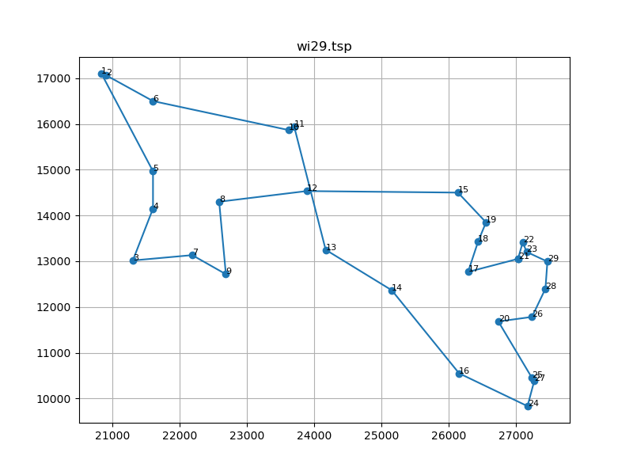
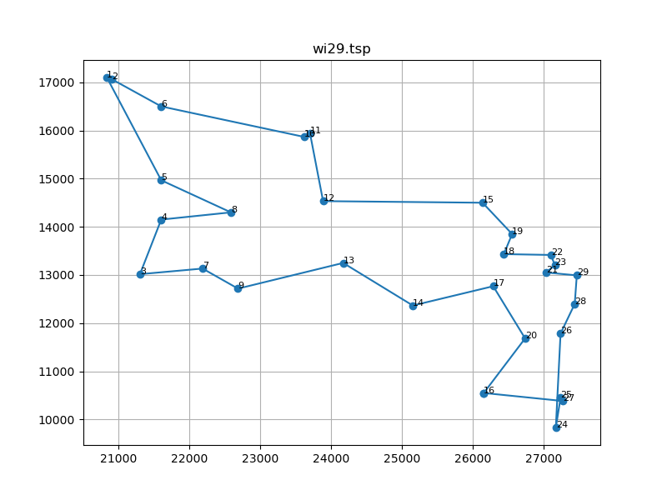
Przykładowe porównania tras (prawa kolumna swap, lewa inverse)
